**Con Trỏ Và Mảng 1 Chiều**

**1. Con Trỏ Và Mảng**

Giá trị của mảng chính là địa chỉ phần tử đầu tiên trong mảng, ví dụ mảng A[] = {3, 8, 4, 2, 9} thì A[] có giá trị là địa chỉ của A[0]

Tên mảng chính là một hằng con trỏ và bạn không thể thay đổi được

Mảng 1 chiều A[] thì con trỏ trỏ tới phần tử A[i] là A + i, vậy (A + i) tương đương với &A[i] hay địa chỉ của A[i] và *(A + i) tương đương với A[i]

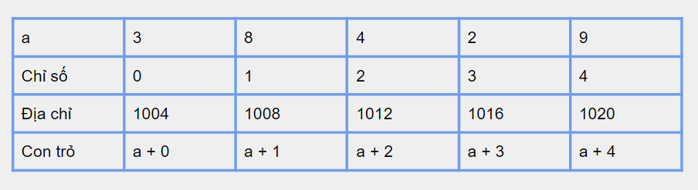

Ví dụ 1 : Sử dụng mảng thông qua con trỏ

#include <stdio.h>

#include <stdlib.h>

int main(){

int n = 5;

int a[5] = {3, 8, 4, 2, 9};

printf("Gia tri cua a : %d\n", a);

for(int i = 0; i < n; i++){

printf("Dia chi cua a[%d] : %d\n", i, a + i); // a + i <=> &a[i]

}

printf("Mang a : ");

for(int i = 0; i < n; i++){

printf("%d ", *(a + i));

}

return 0;

}

Output :

Gia tri cua a : 6487520

Dia chi cua a[0] : 6487520

Dia chi cua a[1] : 6487524

Dia chi cua a[2] : 6487528

Dia chi cua a[3] : 6487532

Dia chi cua a[4] : 6487536

Mang a : 3 8 4 2 9

Trong mảng 1 chiều thì bạn có thể sử dụng một con trỏ để trỏ tới các phần tử trong mảng và sử dụng các toán tử ++, -- hoặc +, - để di chuyển con trỏ qua lại các ô nhớ trong mảng

Lưu ý giúp mình rằng bạn có thể sử dụng một con trỏ khác để di chuyển qua lại trong mảng nhưng không thể di chuyển hằng con trỏ mảng.

Ví dụ 2 :

#include <stdio.h>

#include <stdlib.h>

int main(){

int n = 5;

int a[5] = {3, 8, 4, 2, 9};

int *ptr = &a[0];

for(int i = 0; i < n; i++){

printf("%d ", *(ptr + i));

}

printf("\n");

++ptr; // => a[1]

printf("%d\n", *ptr);

ptr+= 2; // a[3]

printf("%d\n", *ptr);

--ptr; // a[2]

printf("%d\n", *ptr);

return 0;

}

Output :

3 8 4 2 9

8

2

4

Ví dụ 3 :

#include <stdio.h>

#include <stdlib.h>

int main(){

int n = 10;

int a[10] = {1, 2, 3, 4, 5, 6, 7, 8, 9, 10};

int *ptr = &a[3];

ptr += a[2]; // ptr += 3 => a[6]

printf("%d %d %d\n", ptr, &a[6], *ptr);

--ptr; // a[5]

printf("%d %d %d\n", ptr, &a[5], *ptr);

return 0;

}

Output :

6487560 6487560 7

6487556 6487556 6